Marie Louise Vanier
Baptême: 15 aout 1728

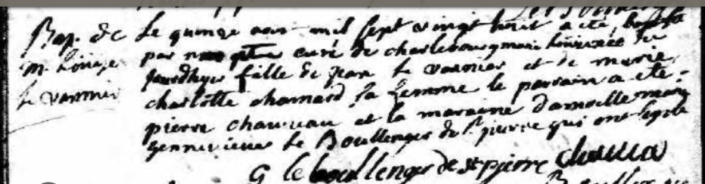

en retrait à gauche : Bap. de m. Loüize Le vannier

Le quinze aout mil Sept vingt huit a été baptisée
par nous prtre curé de charlebourg marie Loüize née
daujourdhuy fille de Jean Le vannier et de marie
charlotte chamard sa femme le parrain a été
pierre chauveau et la maraine Damoiselle marie
gennevieve Le Boullenger de St. pierre qui ont Signé
g Le boullenger de st-pierre chauveau

Référence : Fond Drouin

